H M Y Z - I N S E C T A
1) Doplňte, co už znáte.
Hmyz patří do kmene _______________, protože má ____________________________tělo. Na hlavě má ______________, z hrudi vyrůstají ___________nohou a _____________křídel. Jeden pár se může přeměnit na ___________ (např. ________), __________(např. _________), nebo se křídla můžou úplně redukovat (např.____________).
Tělo chrání ________________kostra, která je tvořena _______________. Všichni zástupci jsou podle pohlaví ______________ a vývoj je u nich _____________, tz. že _____________
__________________. Rozlišujeme u nich proměnu _________________ (MOTÝLI, BROUCI) a proměnu ______________ (VÁŽKY, ŠVÁBI, PLOŠTICE).
Dýchají _________________ a o výměnu látek v těle se stará ________________________. Můžeme je najít _____________________________________________________________.

2) Pozorujte zástupce hmyzu a doplňuj do tabulky.
taxon
Tělo
Křídla | 1 pár blanitých  1 pár polokrovky | 1 pár blanitých  1 pár krovky | 2 páry, velká, blanitá, pokryta šupinkami | 2 páry blanitých | 1 pár blanitých
Ústní ústrojí | Bodavě sací | Kousací | Sací | Kousací nebo lízací | Bodavě sací nebo lízací
Tykadla | 2 jednoduchá | Různě dlouhá, různě členitá | Dlouhá, u nočních často členitá | 2 krátká | Krátká nebo žádná
Oči | 2 složené | 2 složené | 2 velké, složené | 2 velké složené + 3 očka | 2 velké složené  (+ 3 očka)
Vývoj | Nepřímý, proměna nedokonalá | Nepřímý, proměna dokonalá | Nepřímý, proměna dokonalá | Nepřímý, proměna dokonalá | Nepřímý, proměna dokonalá
Zástupci

3) Podívejte se na jednotlivé zástupce hmyzu. Pojmenujte je a pokud víte, zařaďte je do správného taxonu (skupiny).
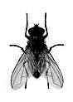
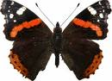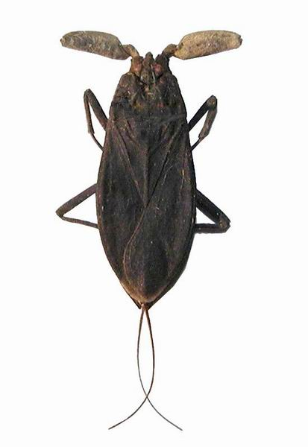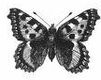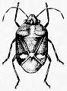

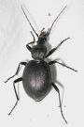
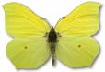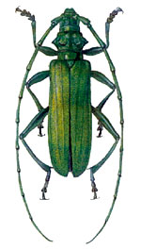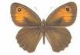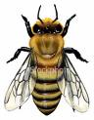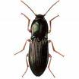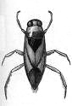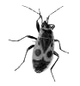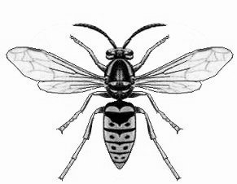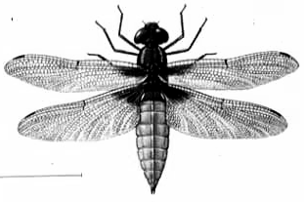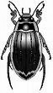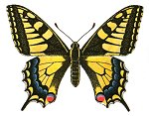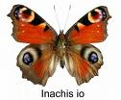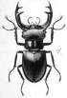

H M Y Z - I N S E C T A - ŘEŠENÍ
1) Doplňte, co už znáte.
Hmyz patří do kmene ČLENOVCŮ, protože má NESTEJNOMĚRNĚ ČLÁNKOVANÉ tělo. Na hlavě má 2 TYKADLA, z hrudi vyrůstají 3 PÁRY (6) nohou a 1 AŽ 2 PÁRY křídel. Jeden pár se může přeměnit na KROVKY (např. BROUCI), POLOKROVKY
(např. PLOŠTICE), nebo se křídla můžou úplně redukovat (např.CHVOSKOCI).
Tělo chrání VNĚJŠÍ kostra, která je tvořena CHITINEM. Všichni zástupci jsou podle pohlaví GONOCHORISTÉ a vývoj je u nich NEPŘÍMÝ, tz. že MLÁDĚ NENÍ PODOBNÉ DOSPĚLCI. Rozlišujeme u nich proměnu DOKONALOU (MOTÝLI, BROUCI) a proměnu NEDOKONALOU (VÁŽKY, ŠVÁBI, PLOŠTICE). Dýchají VZDUŠNICEMI a o výměnu látek v těle se stará HEMOLYMFA. Můžeme je najít NA SOUŠI, VE VODĚ I VE VZDUCHU.

2) Pozorujte zástupce hmyzu a doplňuj do tabulky.
taxon | PLOŠTICE | BROUCI | MOTÝLI | BLANOKŘÍDLÍ | DVOUKŘÍDLÍ
Tělo | ŠPLOŠTĚLÁ HLAVA, HRUĎ A ZADEČEK | VÝRAZNĚ ODDĚLENÉ HLAVA, HRUĎ I ZADEČEK | HLAVA; HRUĎ A ZADEČEK JSOU MĚKKÉ | HLAVA, HRUĎ, ZADEČEK NASEDÁ ŠITOCE NEBO TENKOU STOPKOU | HLAVA, HRUĎ, ZADEČEK
Křídla | 1 pár blanitých  1 pár polokrovky | 1 pár blanitých  1 pár krovky | 2 páry, velká, blanitá, pokryta šupinkami | 2 páry blanitých | 1 pár blanitých
Ústní ústrojí | Bodavě sací | Kousací | Sací | Kousací nebo lízací | Bodavě sací nebo lízací
Tykadla | 2 jednoduchá | Různě dlouhá, různě členitá | Dlouhá, u nočních často členitá | 2 krátká | Krátká nebo žádná
Oči | 2 složené | 2 složené | 2 velké, složené | 2 velké složené + 3 očka | 2 velké složené  (+ 3 očka)
Vývoj | Nepřímý, proměna nedokonalá | Nepřímý, proměna dokonalá | Nepřímý, proměna dokonalá | Nepřímý, proměna dokonalá | Nepřímý, proměna dokonalá
Zástupci | RUMĚNICE | STŘEVLÍK | BABOČKA | VČELA | KOMÁR
Zástupci | KNĚŽICE | TESAŘÍK | BĚLÁSEK | VOSA | OVÁD
Zástupci | SPLEŠŤULE | ZLATOHLÁVEK | ŽLUŤÁSEK | SRŠEŇ | MOUCHA
Zástupci | ZNAKOPLAVKA | ROHÁČ | OKÁČ | MRAVENEC
Zástupci | BRUSLAŘKA | CHROBÁK | OTAKÁREK
Zástupci | VODOMĚRKA | MANDELINKA | BEKYNĚ
3) Podívejte se na jednotlivé zástupce hmyzu. Pojmenujte je a pokud víte, zařaďte je do správného taxonu (skupiny).
SARANČE KOBYLKA CVRČEK BAB. ADMIRÁL SPLEŠŤULE KOMÁR BAB.KOPŘIVOVÁ KNĚŽICE MOUCHA
--- --- --- MOTÝLI PLOŠTICE DVOU. MOTÝLI PLOŠTICE DVOU.
ŽLUŤÁSEK MRAVENEC TESAŘÍK OKÁČ VČELA KOVAŘÍK ZNAKOPLAVKA KUDLANKA RUMĚNICE
MOTÝLI BLANOKŘÍDLÝ BROUCI MOTÝLI BLANOKŘÍDLÍ BROUCI PLOŠTICE --- PLOŠTICE
VOSA ŠÍDLO VÁŽKA POTÁPNÍK OTAKÁREK STŘEVLÍK BAB.ADMIRÁL ROHÁČ
BLANOKŘÍDLÍ --- --- BROUCI MOTÝLI BROUCI MOTÝLI BROUCI

